第５学年 道徳学習指導案

１ 主 題 責任を果たす（Ｃ－１６ よりよい学校生活、集団生活の充実）

２ 教 材 「残った仕事」 ＊「希望を持って 5年」東京書籍

３ 主題設定の理由
（１）ねらいとする価値について
人はだれでも自分の思い通りに行動したいと思っているが、だからといって、全員がそのようにしたら社会は成り立たない。そのため、わたしたちは社会の中で役割を担い、その責任を果たすことが大切であると考える。
児童は高学年になり、学校や地域、家庭で果たさなければならない役割や責任が増えてきた。この先、ますます多くなるであろう。そこで、一人一人が責任を果たすことが、社会の役に立っていることや、自分自身の喜びにつながることにも気付かせ、自分が担っている役割を進んで果たそうとする道徳的価値を高めていきたい。
本教材は、図書係である仕事を「ぼく」、道夫、佐代子の３人が自分たちで明日までに仕事をしようと決めた。しかし、友達に誘われた道夫はドッジボールに行ってしった。道夫の仕事を佐代子が引き受けたが、終わらせることができなかったという内容である。遊びに行った道夫の行動やそれを許して仕事を引き受けた佐代子の態度から、責任を果たすことを考えさせる。そして、責任を果たすためには協力していかなければならないことに気付かせることができると考えた。
（２）子どもの実態について
本学級の児童は、委員会や係などの仕事を意欲的に行い、自分の役割を果たそうとしている。しかし、役割の大切さは十分認識できているものの、時に、遊びに誘われたり、仕事がめんどうになったりとすると、おろそかになりがちである。また、声をかけられないと仕事ができなかったり、自分の仕事を人に任せがちにしたりする児童もいる。自分の仕事の責任を果たすことが、みんなのためになっていることを再認識させたい。

４ 本時の構想
（１）本時のねらい
集団の中で進んで自分の仕事の責任を果たし、協力しようとうする道徳的態度を養う。
（２）ねらいにせまる手だて
仕事が残ってしまった後、「ぼく」は、道夫の行動と佐代子の態度に対してどのように思ったかを考えたり話し合ったりすることを通して、集団の中で責任を果たすことが、よりよい集団生活の充実になっていることに気付かせる。
（３） 本時の展開
展開 | 学習活動 | 指導上の留意点（下線：ねらいにせまる手立て）
気  付  く  5  分 | １ 自分が担っている役割について話し合う。  ○ 今までにどんなときに仕事ができなかったことがありますか。  ・係の仕事を、遊びを優先にしてやらなかった | ・これまでの経験を想起し、本時の学習への興味を高める。
・委員会の仕事を忘れてしまった
・係の仕事をお願いされたのに、できなかった。
さ  ぐ  る  30  分 | ２ 教材の語りをもとに、内容把握をする。  (1) 仕事をはじめた、「ぼく」の気持ちを考  える。  ○ どうして、がまんをして仕事をし始めた  のだろう。  ・みんなと一緒に遊びたいな  ・早く終わらせて遊ぼう  ・明日貸し出すためにがんばろう  (2) ぼくが道夫のお願いをことわった理由について考える。  ○ どうして、お願いをことわったのだろう。  ・自分の役割は果たさないといけない  ・ずるはいけない  ・みんなで協力すれば早く終わらせられる  (3) どうして、はらがたったのだろう。  なぜ、はらがたったのだろう。  ・みんなに迷惑をかけることになってしま  ったから。  ・道夫は自分勝手だったし、佐代子も引き受けたなら責任をもってほしい。  ・クラスのためにがんばろうと決めたから、もっと協力できたらよかった。 | ・挿絵を提示しながら、語りで教材を範読し、クラスで共通理解していく。  ・遊びたいのを我慢している「ぼく」の気持ちを共感させる。  ・責任を果たそうとするために我慢している、「ぼく」の気持ちを把握させる。  ・無責任な道夫や、勝手な行動を認めてしまう佐代子に対して、批判的になっている「ぼく」の気持ちを理解させる。  ・「ぼく」も遊びに行きたかったことを思い出させる。  ・挿絵を示しながら、教材を範読する。  ・道夫の無責任さ、佐代子が引き受けたからには責任があることに気付かせ、集団の中で役割を果たすことの大切さに気付かせる。  ・ワークシートに自分の考えを記述させ、グループトークで意見交流をさせる。  ・クラスのために道夫も協力してがんばっていたことを伝え、責任の重さに気付かせる。
見  つ  め  る  10  分 | ５ 自分をみつめる。  ○ これまでの自分の行動を振り返り、これからの自分の行動について考える。 | ・ワークシートに書いたことを発表させ、考える。

（４）評 価
集団の中で進んで自分の仕事の責任を果たし、協力しようとうする気持ちをもつことができたか。

（５）板書計画
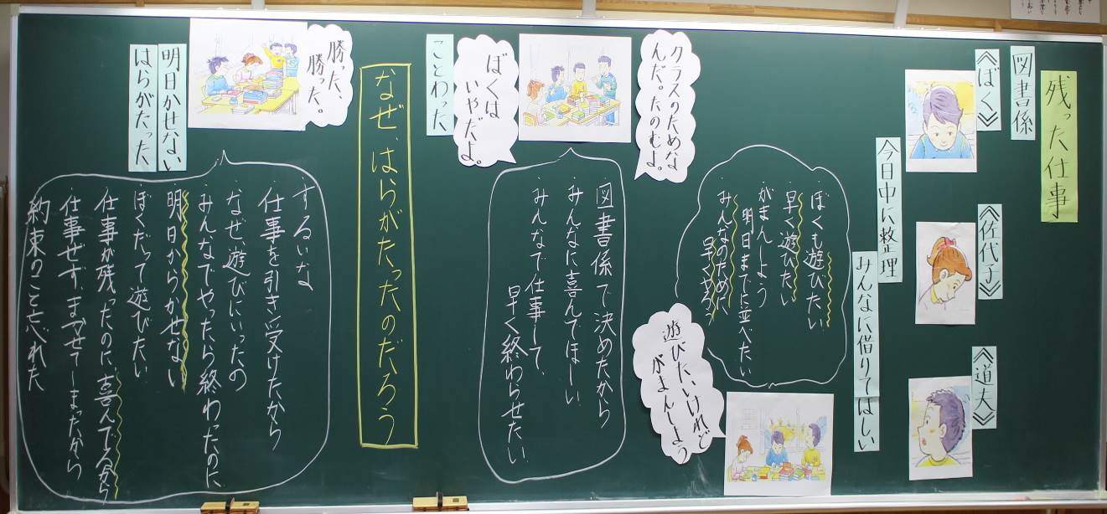

ワークシート
